綦江石壕“3·23”一般道路交通事故调查报告
来源：重庆市綦江区应急管理局·事故调查报告 重庆市綦江区应急管理局·事故调查报告
原文链接：https://www.cqqj.gov.cn/bm/qyjj/zwgk_58570/zfxxgkml/jczwgk/aqsc/xzgl/yjgl/zhsgdcpg/dcbg/202604/t20260424_15633775.html
发布时间：2024-07-26 抓取时间：2026-10-16 正文含图，已嵌入原图

您当前的位置： 首页 > 政务公开 > 政府信息公开目录 > 基层政务公开 > 安全生产领域基层政务公开 > 行政管理 > 应急管理 > 灾害事故调查评估 > 调查报告

• [ 索引号 ]
• 11500222MB1603532R/2026-00090
• [ 发文字号 ]
•
• [ 主题分类 ]
• 市场监管、安全生产监管
• [ 体裁分类 ]
• 应急管理
• [ 发布机构 ]
• 綦江区应急局
• [ 有效性 ]
• 有效
• [ 成文日期 ]
• 2024-07-04
• [ 发布日期 ]
• 2024-07-26
綦江石壕“3·23”一般道路交通事故调查报告

2024年3月23日6时15分许，习水县安达物流有限公司贵CG7*** 重型半挂牵引车牵引贵C5***重型厢式半挂车行驶至重庆市綦江区打安路石壕镇羊叉路段发生一般道路交通事故，造成1人死亡、1车受损，直接经济损失约109.2万元。重庆市綦江区公安局交通巡逻警察支队（以下简称区公安交巡警支队）进行了前期调查，出具了道路交通事故认定书（第501000120240000025号），2024年5月11日将该事故移送区应急管理局。
依据《中华人民共和国安全生产法》《中华人民共和国道路交通安全法》《生产安全事故报告和调查处理条例》《重庆市安全生产条例》等有关规定，受区政府委托，区应急管理局牵头成立了由区公安局、区总工会、习水县应急管理局、习水县交通运输局派员组成的綦江石壕“3·23”一般道路交通事故调查组（以下简称事故调查组），并邀请区检察院参与事故调查工作。
事故调查组按照“四不放过”和“科学严谨、依法依规、实事求是、注重实效”的原则，通过调查取证、查阅资料、综合分析，查明了事故经过、应急处置、人员伤亡、直接经济损失、事故原因，认定了事故性质和责任，提出了对有关责任单位及责任人员的处理建议和事故防范措施建议。
经调查认定，綦江石壕“3·23”一般道路交通事故是一起因企业安全教育培训和事故隐患排查治理不到位，涉事货车驾驶员承担事故全部责任的一般生产安全责任事故。
一、事故基本情况
（一）事故发生单位概况。
习水县安达物流有限公司（以下简称安达物流公司），系事故车辆挂靠单位，类型：有限责任公司（自然人投资或控股），统一社会信用代码：91520330099355003H，住所：贵州省遵义市习水县杉王街道，注册资本：伍百万圆整，法定代表人：肖*峰，成立时间：2014年5月13日，经营范围：道路货物运输（不含危险货物）；装卸搬运；销售汽车；货物运输代理；运输设备租赁服务等。
该单位已取得《道路运输经营许可证》（证号：黔交运管许可遵义字520330000459号），核发机关：习水县交通运输局，有效期：2020年5月22日至2024年5月21日，经营范围：道路普通货物运输。经调查确认，该单位运输经营资格合法有效。
（二）事故车辆情况。
1. 贵CG7*** 重型半挂牵引车，所有人：安达物流公司，注册日期：2021年6月24日，检验有效期至：2024年6月24日，车辆使用性质：货运，品牌型号：东风牌 DFH4250D，车辆识别代号：LGAG4DY3XM9028394，发动机号码：82352015，准牵引总质量 40000kg，道路运输证号：黔交运管遵义字520330005596号。事前在中国太平洋财产保险股份有限公司贵州分公司投保机动车交通事故责任强制保险和商业保险（机动车损失险203840元、机动车第三者责任保险 100 万、司机责任保险10万、车上乘客责任险10万元），保险期至 2024 年6月26日止。
2. 贵C5***重型厢式半挂车，所有人：安达物流公司，注册日期： 2021年6月24日，检验有效期至：2024年6月24日，车辆使用性质：货运，总质量 40000kg，核定载质量 32800kg，道路运输证号：黔交运管遵义字520330005597号。
2021年6月，朱*方（实际车主）将自行出资购买的贵CG7*** 重型半挂牵引车、贵C5***重型厢式半挂车挂靠在安达物流公司上户经营，双方签订车辆挂靠合同，约定服务费4000元/年。
（三）事故车辆驾驶人情况。
袁*友，贵CG7***重型半挂牵引车牵引贵C5***重型厢式半挂车驾驶人，男，汉族，40岁，户籍地址：贵州省习水县东皇镇，身份证号：522132**********50。驾驶证档案编号：5200300890406，准驾车型：A2，有效期：2016年5月25日至2026年5月25日。道路运输从业资格证从业类别：经营性道路货物运输驾驶员，有效期至2026年8月6日。
（四）事故发生单位安全管理情况。
1. 安全管理机构设置情况。安达物流公司法定代表人、总经理肖*峰负责主持公司全面工作，是公司安全生产第一责任人；公司下设安全部，作为公司安全管理机构，配备了安全经理（由肖*峰兼任）和1名兼职安全员。
2. 安全管理制度建立及落实情况。安达物流公司建立了全员安全生产责任制，制定了安全隐患排查治理制度、安全生产培训教育制度、安全生产经费提取和使用管理制度、车辆技术管理制度、驾驶员交通违章处罚制度等10个安全管理制度和驾驶员安全操作规程等6项操作规程。经查，该公司未采取措施督促驾驶员严格执行安全操作规程，车辆日常检查维护由驾驶员自行负责，安达物流公司未采取有效措施严格督促驾驶员执行车辆日常“三检”规定[[1]]。
3. 隐患排查治理开展情况。安达物流公司主要从事普通货物运输，共有28台车辆，均为挂靠经营，车辆安全隐患排查由公司总经理负责组织开展。经查，2024年3月14日，该公司对事故车辆开展了路检路查，但未对车辆的制动系统等技术方面进行检查[[2]]。
4. 安全教育培训情况。经查，安达物流公司未对事故车辆驾驶员袁*友开展岗前安全教育和培训。
5. 事故车辆二级维护情况。经查，贵CG7*** 重型半挂牵引车、贵C5***重型厢式半挂车距离事故发生最近的一次二级维护作业于2023年12月29日在贵州省习水县吉祥汽车保养厂进行，该厂出具了质量保证卡，经检测合格，准予出厂。事发时，涉事车辆在二级维护有效期范围内。
6. 车辆动态监控情况。安达物流公司安排监控人员朱*对公司所属车辆实时动态监控，对车辆的超速、疲劳驾驶等违章行为和终端故障等情况向驾驶员发送告警信息，并督促整改。经查，事发当日，贵CG7*** 重型半挂牵引车牵引贵C5***重型厢式半挂车在行驶过程中无超速行驶、疲劳驾驶的告警信息。
（五）事故发生经过。
2024年3月22日，车主朱*方安排袁*友驾驶贵CG7***重型半挂牵引车牵引贵C5***重型厢式半挂车从贵州省习水县马临货场运输煤炭到重庆市綦江区安稳电厂。3月23日6时15分许，车辆行驶至綦江区打安路石壕镇羊叉路段时，车辆侧翻，致使袁*友死亡，车辆受损。
（六）事故道路情况。
事故现场位于綦江区打安路石壕镇羊叉路段，归属区公安交巡警支队打通公巡大队管辖。道路呈南北走向，南往綦江区石壕镇方向，北往綦江区安稳镇方向，东侧为山体，西侧为民房，沥青路面，路面完好、干燥，道路中心为单黄实线，西侧有金属护栏，无路灯照明。

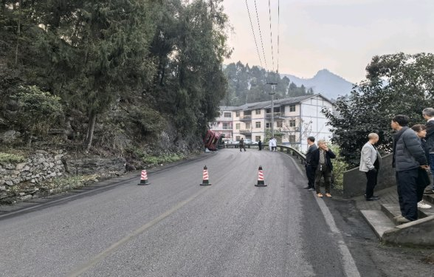
图1 事故现场全貌图（前图）
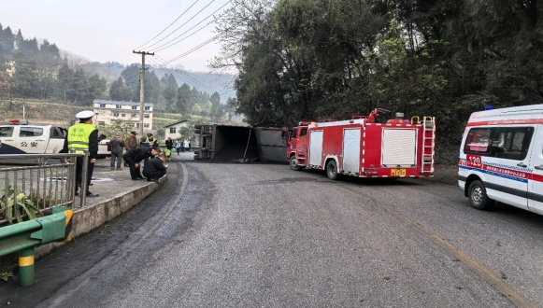
图2 事故现场全貌图（后图）
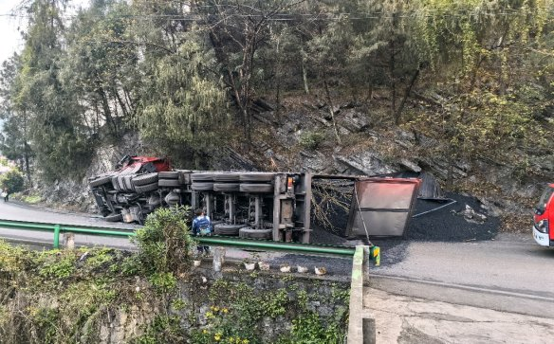
图3 事故现场近景图
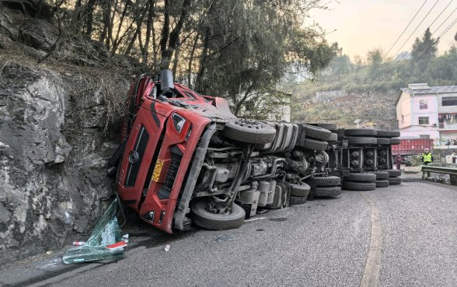
图4 事故现场近景图
（七）人员伤亡和直接经济损失。
1. 人员伤亡情况。
本次事故造成1人死亡。死者袁*友，男，40岁，汉族，身份证号：522132**********50，户籍地址：贵州省习水县东皇镇。事发时系安达物流公司贵CG7***重型半挂牵引车、贵C5***重型厢式半挂车驾驶人。
2. 直接经济损失。
按照《企业职工伤亡事故经济损失统计标准》（GB6721—1986）[[3]]，经统计，承保机构估算死亡赔偿金、丧葬费、精神抚慰金、被扶养人生活费约101.2万元，车辆维修费约8万元，合计直接经济损失约109.2万元。
二、事故应急处置及评估情况
（一）事故信息报告情况。
2024年3月23日6时17分许，从事故路段经过的其他车辆乘客姚*军，发现袁*友驾驶的货车发生侧翻事故，分别拨打了110报警电话、120急救电话。
（二）现场应急处置情况。
6时40分许，重庆市綦江区松藻煤电总医院120救护车到达事故现场。6时53分许，区公安交巡警支队打通公巡大队民警到达现场，开展事故现场处置。8时50分许，救援人员将袁*友从车辆驾驶室中救出，经现场医务人员检查确认无生命体征，宣布死亡。13时20分许，现场处置完毕，道路恢复正常通行，现场救援工作结束。
（三）善后处置情况。
2024年3月27日，车主朱*方向死者袁*友家属支付41.2万元赔偿款；6月17日，承保机构向死者家属支付60万元。死者于4月2日安葬。目前，死者家属情绪稳定，事故善后处置总体平稳有序，无重大舆情发生，未引发社会不稳定因素。
（四）事故应急处置评估。
事故发生后，应急响应、应急组织、现场救援处置工作及时、有序，未引发次生事故。
三、事故原因分析
事故直接原因是：袁*友驾驶不符合安全技术条件的车辆上路行驶，行驶至事发路段时操作不当，导致本次事故发生。
（一）直接原因分析。
《重庆市綦江区公安局交通巡逻警察支队道路交通事故认定书》（第501000120240000025号）认定：袁*友驾驶机件不符合技术标准的机动车行驶至事发路段，未按照操作规范安全行驶，其行为违反了《中华人民共和国道路交通安全法》第二十一条[[4]]、第二十二条第一款[[5]]之规定，承担此次道路交通事故的全部责任。
（二）事故相关检验检测和鉴定情况。
1. 《重庆市安心司法鉴定中心司法鉴定意见书》（渝安心鉴[2024]车检鉴字第605号）证实：①贵CG7***重型半挂牵引车照明装置及行驶、传动和转向系统性能有效。前轴制动管道有堵塞、踏下制动板时，前轴制动无法联动未能满足《机动车运行安全技术条件》（GB7258-2017）第7.2.3条[[6]]的要求。②第三轴左侧轮胎，制动鼓及制动蹄片表面均有大量油渍附着，油渍附着均匀且有堆积、板结现象，致制动力下降，未能满足《机动车运行安全技术条件》（GB7258-2017）第7.2.1条[[7]]的要求。
2. 《重庆法医验伤所司法鉴定意见书》（重法验[2024]病T鉴第21号）证实：袁*友符合交通事故致胸部损伤引起急性呼吸、循环衰竭死亡。
（三）其他可能因素排除。
通过事故现场勘查、检验鉴定、调查询问等资料分析，本次事故可以排除酒驾、超速驾驶、人为故意伤害、道路设施环境以及突发灾害等因素影响。
（四）管理原因分析。
安达物流公司安全生产主体责任落实不到位，对本次事故的发生负有管理责任，主要表现为：
1. 未对事故车辆驾驶人袁*友开展岗前安全生产教育和培训。
2. 未严格落实生产安全事故隐患排查治理制度和车辆技术管理制度，采取技术、管理措施，及时发现并消除事故车辆前轴制动无法联动和制动力下降的生产安全事故隐患。
3. 主要负责人肖*峰未督促本单位的安全生产工作，及时消除生产安全事故隐患。
四、相关部门监管履职情况
（一）习水县交通运输局。
根据《中共习水县委办公室习水县人民政府办公室印发中共习水县委办公室等36部门单位职能配置内设机构和人员编制规定的通知》（习委办字〔2019〕27号）规定，该单位主要承担全县道路、水路运输市场监管责任，贯彻执行道路、水路运输相关技术标准和营运规范，指导城乡客运、城市客运管理工作，指导公路、水路交通运输业安全生产和应急管理工作，负责职责范围内的安全生产等工作。
经查，2024年1—3月该单位主要开展以下工作：1. 组织召开2次道路运输行业企业法人代表或安全负责人安全生产工作会议，传达上级安全生产工作会议精神，安排部署安全生产工作。2. 组织道路运输行业企业法人代表或安全负责人开展相关法律法规及安全生产知识培训1次。3. 2024年对安达物流公司开展监督检查2次，发现一般隐患5个，下达责令限期整改通知书督促企业整改落实。
（二）区公安交巡警支队。
根据《中共重庆市綦江区委机构编制委员会关于调整区公安局内设机构和派出机构设置的批复》（綦委编〔2022〕26号）规定，该单位负责交通管理工作，维护道路交通安全、道路交通秩序，依法查处道路交通违法犯罪行为、处理交通事故，机动车（不含拖拉机）登记、机动车安全技术检验合格标志核发和驾驶人考试发证工作。下设4个内设部门、2个勤务大队、3个公巡大队。
经查，事故路段归属区公安交巡警支队打通公巡大队管辖，2024年1-3月该单位对管辖区域主要开展以下工作：1. 累计检查各类车辆4700余台次，累计查处各类交通违法1245件(其中：货车超速超载等违法220件、酒醉驾33件，其它违法992件)。2. 排查发现辖区通客道路隐患3处，向区交通局及相关街镇下发了《消除隐患告知书》3份。3. 累计开展交通安全宣传12次，其中：进学校宣传3次，进社区3次，进企业3次、进农村3次。
五、有关处理建议
（一）因在事故中死亡免予追究责任人员。
袁*友，贵CG7***重型半挂牵引车驾驶人，驾驶机件不符合技术标准的机动车行驶至事发路段，未按照操作规范安全行驶，导致事故发生，违反了《中华人民共和国道路交通安全法》第二十一条[[8]]、第二十二条第一款[[9]]的规定，对事故发生负有直接责任，鉴于本人已在事故中死亡，建议免予追究责任。
（二）建议给予行政处罚的人员。
肖*峰，安达物流公司总经理，该单位安全生产第一责任人，未对事故车辆驾驶员袁*友开展岗前安全教育和培训，未及时消除事故车辆前轴制动无法联动和制动力下降的生产安全事故隐患，违反了《中华人民共和国安全生产法》第二十一条第三项、第五项[[10]]的规定，对事故发生负有管理责任。依据《中华人民共和国安全生产法》第九十五条第一项[[11]]的规定，建议由区应急管理局对肖*峰处2023年年收入5.4万元的百分之四十计2.16万元罚款的行政处罚。
（三）建议给予行政处罚的单位。
习水县安达物流有限公司，作为生产经营单位，一是未对事故责任车辆驾驶人袁*友开展岗前安全生产教育和培训；二是未严格落实生产安全事故隐患排查治理制度和车辆技术管理制度，采取技术、管理措施，及时发现并消除贵CG7***重型半挂牵引车存在不符合机动车运行安全技术标准要求的安全隐患，违反了《中华人民共和国安全生产法》第二十八条第一款[[12]]、第四十一条第二款[[13]]的规定，对本次事故发生负有管理责任。依据《中华人民共和国安全生产法》第一百一十四条第一款第一项[[14]]和《生产安全事故罚款处罚规定》（中华人民共和国应急管理部令第14号）第十四条第二项的规定[[15]]，建议由区应急管理局对习水县安达物流有限公司处50万元罚款的行政处罚。
六、建议不予追究责任的单位
经查，习水县交通运输局、区公安交巡警支队履行了安全监管职责，未发现存在失职渎职行为。事故调查组认定，上述单位对本次事故发生不负有责任，按照《重庆市安全生产行政责任追究暂行规定》第三十五条第二款[[16]]的规定，建议不予追究。
七、事故整改和防范措施
（一）安达物流公司。
1. 召开事故警示会，对本单位全体驾驶员进行事故警示教育，深刻吸取本次事故教训，举一反三，进一步落实企业安全生产主体责任。
2. 加强对本单位驾驶员的安全教育培训。从操作规程和安全意识方面着手，加强培训效果日常动态抽查，切实增强从业人员的安全意识，规范从业人员操作行为。
3. 强化隐患排查治理。进一步强化车辆的安全管理，加强隐患排查并及时落实整改或督促驾驶员整改，确保车辆技术状况良好，坚决杜绝“带病车”上路，切实从源头上消除安全隐患。
（二）习水县交通运输局。
1. 将本次事故情况向辖区道路运输企业进行通报，督促习水县安达物流有限公司召开事故警示会，对该单位全体驾驶员进行事故警示教育，深刻汲取事故教训。
2. 按照“管行业必须管安全”的要求，加大对道路运输企业的技术指导力度，定期对辖区企业开展交通安全警示教育，严格检查驾驶员安全教育和培训执行情况，提升道路运输企业和驾驶员的交通安全意识和责任意识。
3. 进一步加强对货运企业落实安全生产主体责任、落实各项安全工作措施的督促和指导，强化风险研判和管控，切实开展安全事故隐患排查治理工作，有效遏制道路交通事故发生。
（三）区公安交巡警支队。
1. 加强路面执法检查。重点时段、重点路段要提高路面见警率和管事率，严查客车、摩托车、货车“三超”违法行为。
2. 加大客货运车辆交通违法管控力度。加大对客货运车辆超员、超载、超速、疲劳驾驶、违法超车、越线行驶等交通违法行为的管控力度，持续改善道路交通安全环境。
3. 加大交通安全宣传警示提示。充分利用各类媒体开展集中宣传，曝光严重违法和典型事故案例，加大交通安全宣传警示提示。

綦江石壕“3·23”一般道路交通事故调查组
2024年7月4日
— 1 —

[[1]]《习水县安达物流有限公司驾驶员安全操作规程》一、日常维护1：坚持“三检”。即出车前、行车中、停车后检视汽车的机构及各部机件连接的坚固情况。
[[2]]《习水县安达物流有限公司车辆技术管理制度》二、车辆检查：公司每季度将定期或不定期的对车辆进行检查，车辆技术状况必须达到以下标准：（5）制动系统良好，符合国家制动规范要求，前后四轮的定位准确。
[[3]]《企业职工伤亡事故经济损失统计标准》（GB6721—1986）于1986年8月22日经国家标准局发布，1987年5月1日实施。
[[4]]《中华人民共和国道路交通安全法》第二十一条：驾驶人驾驶机动车上道路行驶前，应当对机动车的安全技术性能进行认真检查；不得驾驶安全设施不全或者机件不符合技术标准等具有安全隐患的机动车。
[[5]]《中华人民共和国道路交通安全法》第二十二条第一款：机动车驾驶人应当遵守道路交通安全法律、法规的规定，按照操作规范安全驾驶、文明驾驶。
[[6]]《机动车运行安全技术条件》（GB7258-2017）第7.2.3条：行车制动应作用在机动车（三轮汽车、拖拉机运输机组及质量不大于750kg的挂车除外）的所有车轮上。
[[7]]《机动车运行安全技术条件》（GB7258-2017）第7.2.1条：机动车（总质量小于等于750kg的挂车除外）应具有完好的行车制动系，其中汽车（三轮汽车除外）的行车制动应采用双回路或多回路。
[[8]]《中华人民共和国道路交通安全法》第二十一条：驾驶人驾驶机动车上道路行驶前，应当对机动车的安全技术性能进行认真检查；不得驾驶安全设施不全或者机件不符合技术标准等具有安全隐患的机动车。
[[9]]《中华人民共和国道路交通安全法》第二十二条第一款：机动车驾驶人应当遵守道路交通安全法律、法规的规定，按照操作规范安全驾驶、文明驾驶。
[[10]]《中华人民共和国安全生产法》第二十一条第三项、第五项：生产经营单位的主要负责人对本单位安全生产工作负有下列职责：（三）组织制定并实施本单位安全生产教育和培训计划；（五）组织建立并落实安全风险分级管控和隐患排查治理双重预防工作机制，督促、检查本单位的安全生产工作，及时消除生产安全事故隐患；
[[11]]《中华人民共和国安全生产法》第九十五条第一项：生产经营单位的主要负责人未履行本法规定的安全生产管理职责，导致发生生产安全事故的，由应急管理部门依照下列规定处以罚款：（一）发生一般事故的，处上一年年收入百分之四十的罚款；
[[12]]《中华人民共和国安全生产法》第二十八条第一款：生产经营单位应当对从业人员进行安全生产教育和培训，保证从业人员具备必要的安全生产知识，熟悉有关的安全生产规章制度和安全操作规程，掌握本岗位的安全操作技能，了解事故应急处理措施，知悉自身在安全生产方面的权利和义务。未经安全生产教育和培训合格的从业人员，不得上岗作业。
[[13]]《中华人民共和国安全生产法》第四十一条第二款：生产经营单位应当建立健全并落实生产安全事故隐患排查治理制度，采取技术、管理措施，及时发现并消除事故隐患。……
[14]《中华人民共和国安全生产法》第一百一十四条第一款第一项：发生生产安全事故，对负有责任的生产经营单位除要求其依法承担相应的赔偿等责任外，由应急管理部门依照下列规定处以罚款：（一）发生一般事故的，处三十万元以上一百万元以下的罚款；
[15]《生产安全事故罚款处罚规定》第十四条第二项：事故发生单位对一般事故负有责任的，依照下列规定处以罚款：造成1人死亡，或者3人以上6人以下重伤，或者300万元以上500万元以下直接经济损失的，处50万元以上70万元以下的罚款；
[16] 《重庆市安全生产行政责任追究暂行规定》第三十五条第二款：工作范围内发生生产安全事故，经查尽职尽责的，应当不予处分。

');
// }
var srcFiles = '';
var fileUrls = '';
if(srcFiles != '' && fileUrls != ''){
var fileArr = srcFiles.split("

");
var urlArr = fileUrls.split("

");
document.write('
附件下载：

');
}
扫一扫在手机打开当前页

